Випуск № 6 (126) лютий2019
Газета Ніжинського обласного педагогічного ліцею Чернігівської обласної ради

ЗУСТРІЧ ВИПУСКНИКІВ 2019
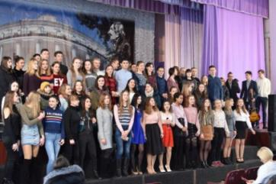
Швидко плине час... Змінюються події, люди, але залишаються незмінними традиції. Саме такою гарною, доброю традицією у нашому ліцеї є проведення свята зустрічі з випускниками. Щороку в першу суботу лютого ліцей гостинно відчиняє двері, запрошуючи випускників у рідні стіни на свято-зустріч. Незважаючи на морози, глибокі намети снігу, пронизливий холодний вітер, у коридорах ліцею можна зігрітися усмішками, жартами та спогадами про ліцейські роки колишніх учнів. Це свято особливо приємне, оскільки є своєрідною екскурсією в дитинство - найщасливіший час у житті людини. Так приємно знову побачити заклад, що дав путівку в життя, поспілкуватися з однокласниками, із якими об'єднує спільне дитинство, загальні враження. Хтось зовсім недавно залишив улюблену парту, а для когось уже двадцять три роки тому пролунав останній дзвінок, та усіх їх об’єднують учителі, вихователі, незабутні уроки, шалені перерви, веселі концерти, цікаві екскурсії, які залишаться у пам’яті назавжди. Під час проведення традиційного святкового концерту кожен із присутніх мимоволі поринув у безтурботні ліцейські будні, а в «живій» розмові з вчителями, вихователями уявно пережив ще раз найяскравіші моменти навчання.
Для гостей була підготовлена цікава програма, яку сторінка за сторінкою «гортали» привітні ведучі Маргарита Чаленко, Максим Чередник. Їм допомагали Владислава Савченко, Богдана Марченко, Анастасія Бурч. Приємні спогади залишили виступи випускників ліцею Світлани Мельник, Тимофія Зезюлькіна, Кристини Береславської, Жанни Коврової, Анастасії Багмут, Андрія Шевченка, Олександра Бондаренка. Атмосфера була невимушена, по-домашньому тепла.
Шановні випускники, не забувайте рідного ліцею, повертайтеся сюди знову й знову, адже тут радітимуть вам завжди, незважаючи на те, що ви вже дорослі.
Ангеліна Домме, учениця ІІ курсу класу іноземної філології
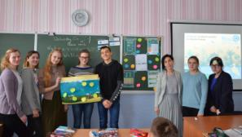
2 ЛЮТОГО ВСЕСВІТНІЙ ДЕНЬ ВОДНО-БОЛОТНИХ УГІДЬ
У межах вивчення теми: “Захист навколишнього середовища” та з нагоди відзначення 2 лютого Всесвітнього дня водно-болотних угідь провела урок: “Ми не безсилі у протидії змінам клімату” на І курсі математичного класу, використовуючи інформаційні матеріали, запропоновані Рамсарським секретаріатом

ДЕНЬ БЕЗПЕЧНОГО ІНТЕРНЕТУ
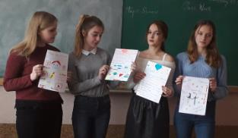
5 лютого 2019 року у світі відзначався День безпечного Інтернету (Safer Internet Day) під гаслом «Разом для найкращого Інтернету». Учні І та ІІ курсів класу іноземної філології також долучились до відзначення даної події.
На уроці англійської мови (вчителі Павлюк Л.М., Петренко Л.І.) ліцеїсти висловлювали свої думки про важливість сучасних технологій у житті молоді, обговорювали їх переваги та недоліки, підготували поради для своїх однолітків щодо безпечного використання цифрових технологій, культури та безпеки користування мережею Інтернет.
ПРОФІЛАКТИКА БУЛІНГУ
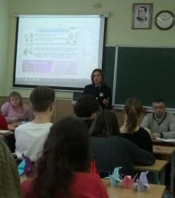
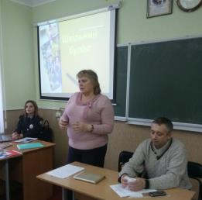
07 лютого 2019 року на зустріч із учнями Ніжинського обласного педагогічного ліцею Чернігівської ради для інформаційно-роз’яснювальної роботи щодо попередження, виявлення та профілактики насильства серед неповнолітніх завітали заступник начальника Ніжинського міськрайонного відділу державної виконавчої служби Головного територіального управління юстиції у Чернігівській області І. О. Гаврилей та начальник сектору профілактики правопорушень серед неповнолітніх служби у справах дітей Ніжинського виконавчого комітету Л.Г. Єрофеєва, старший інспектор ЮП Ніжинської ВП ГУНГ в Чернігівській області лейтенант поліції Н.В. Шафрай. Запрошені звернули увагу учнів на одну з найактуальніших проблем в освітньому середовищі – булінг (цькування); поінформували ліцеїстів про кібер-булінг; про вчинення насильства та захист прав постраждалих від насильства; про адміністративні та кримінальні правопорушення та відповідальність за них; наголосили на необхідності коректувати поведінку та манеру спілкування зі своїми однолітками. Під час бесіди Лариса Григорівна Єрофеєва ознайомила ліцеїстів із міжнародним документом, який декларує рівність прав усіх людей, та наголосила, що кожна людина має користуватися своїми правами, відстоювати та захищати їх; змінами у законодавстві щодо булінгу.
ЦІКАВО ЗНАТИ
Автор першої валентинки – французький герцог Карл Орлеанський, який в 1415 році сидів у в'язниці, в одиночній камері. Саме там він вирішив боротися з нудьгою шляхом написання любовних послань дружині. І до цього дня всі охочі можуть в цьому переконатися - записка зберігається в Британському музеї.
Засновники: адміністрація Ніжинського обласного педагогічного ліцею
Чернігівської обласної ради
Видавець: І курс математичний клас
Редактор: Л. Кошова. Комп’ютерний набір – О. Насилівська.
Редакція може не поділяти точку зору автора.
Відповідальність за достовірність інформації несуть автори публікацій.
Розповсюджується безкоштовно в стінах ліцею.
Віддруковано в ауд. 27 на принтері Canon.
Тираж не обмежений. Виходить щомісяця.
Адреса редакції: м. Ніжин вул..Богуна,1

